Б9120-09.03.04прогин (5 подгруппа)

Мищенко Александра

**Тестирование программы для работы со справочниками**

Программа предоставляет интерфейс для работы с двумя связанными справочниками:

* Справочник «Пользователи»

Поля: Логин, Дата регистрации, Рейтинг.

По данному справочнику строится хеш-таблица (ключ - Логин).

* Справочник «Отзывы»

Поля: Логин, Название, Отзыв.

По данному справочнику строится АВЛ-дерево (по полю Логин).

При запуске программы строятся справочники по файлам (предполагается, что файлы заполнены верно):

* текстовый файл users.txt, первая строка файла содержит количество строк, каждая последующая строка содержит информацию об объекте «Пользователи», а именно логин, дата регистрации, рейтинг, разделенные символом /
* текстовый файл feedback.txt, первая строка файла содержит количество строк, каждая последующая строка содержит информацию об объекте «Отзывы», а именно логин, название места, текст отзыва, разделенные символом /

Программа позволяет осуществлять поиск по справочникам по заданным: названию места, диапазону рейтинга (рейтинг от, рейтинг до). Для упрощения поиска строится дополнительное АВЛ-дерево по справочнику «Отзывы» по названию места.

При запуске программы открывается основное окно, в котором у пользователя есть возможность воспользоваться любой функцией программы:

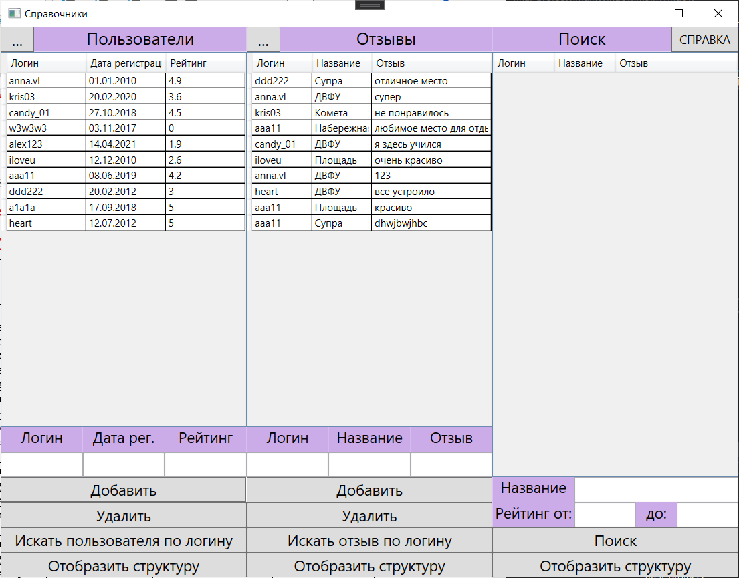

В верхнем правом углу находится кнопка «СПРАВКА», которая открывает окно со справочником по программе:

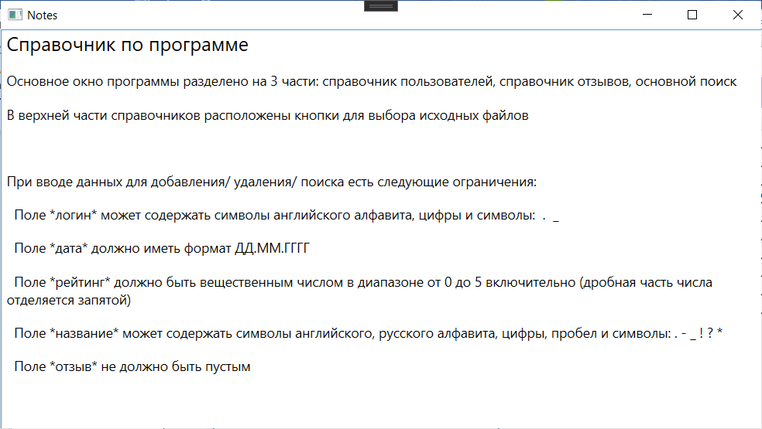

1. Тестирование работы со справочником «Пользователи»

|  |  |  |  |  |  |
| --- | --- | --- | --- | --- | --- |
| Описание тестовой ситуации | | Входные данные | | Выходные данные | |
| Хеш-таблица (метод открытой адресации) | Поля (логин, дата регистрации, рейтинг) | Хеш-таблица (метод открытой адресации) | Поля (логин, дата регистрации, рейтинг) |
| Добавление | | | | | |
| 1 | Добавление некорректных данных | - | Яяя, 11.11.1111, 1 | - | «Неверный формат данных» |
| - | aaa, 1.1.1111, 1 | - | «Неверный формат данных» |
| - | aaa, 11.11.1111, 6 | - | «Неверный формат данных» |
| 2 | Добавление корректных данных | - | aaa, 11.11.1111, 1 | [41] 1 h1=41 h2=0 aaa 11.11.1111 1 | Запись добавлена |
| 3 | Проверка уникальности ключа | [41] 1 h1=41 h2=0 aaa 11.11.1111 1 | aaa, 22.22.2222, 2 | [41] 1 h1=41 h2=0 aaa 11.11.1111 1 | «Запись с данным логином уже есть» |
| 4 | Добавление при коллизии | [45] 1 h1=45 h2=0 ab 11.11.1111 1 | ba, 11.11.1111, 1 | [45] 1 h1=45 h2=0 ab 11.11.1111 1  [48] 1 h1=45 h2=48 ba 11.11.1111 1 | Запись добавлена |
| Удаление | | | | | |
| 5 | Запись не существует | - | a | - | «Запись с данным логином отсутствует» |
| 6 | Запись существует | [45] 1 h1=45 h2=0 ab 11.11.1111 1 | ab | [45] 2 h1=45 h2=0 ab 11.11.1111 1 | Запись удалена |
| 7 | Удаление при коллизии | [45] 1 h1=45 h2=0 ab 11.11.1111 1  [48] 1 h1=45 h2=48 ba 11.11.1111 1 | ba | [45] 1 h1=45 h2=0 ab 11.11.1111 1  [48] 2 h1=45 h2=48 ba 11.11.1111 1 | Запись удалена |
| 8 | Удаление при наличии отзывов, написанных пользователем с данным логином | [45] 1 h1=45 h2=0 ab 11.11.1111 1 | ab | [45] 2 h1=45 h2=0 ab 11.11.1111 1 | Запись удалена  «Отзывы данного пользователя удалены» |
| Поиск | | | | | |
| 9 | Запись не существует | - | ab | - | «Запись с данным логином отсутствует» |
| 10 | Запись существует | [45] 1 h1=45 h2=0 ab 11.11.1111 1 | ab | [45] 1 h1=45 h2=0 ab 11.11.1111 1 | «ab 11.11.1111 1» |
| 11 | Поиск при коллизии | [45] 1 h1=45 h2=0 ab 11.11.1111 1  [48] 1 h1=45 h2=48 ba 22.22.2222 2 | ba | [45] 1 h1=45 h2=0 ab 11.11.1111 1  [48] 1 h1=45 h2=48 ba 22.22.2222 2 | «ba 22.22.2222 2» |

1. Тестирование работы со справочником «Отзывы»

|  |  |  |  |  |  |
| --- | --- | --- | --- | --- | --- |
| Описание тестовой ситуации | | Входные данные | | Выходные данные | |
| АВЛ-дерево | Поля (логин, название места, текст отзыва) | АВЛ-дерево | Поля (логин, название места, текст отзыва) |
| Добавление | | | | | |
| 1 | Добавление некорректных данных | - | яяя, 1, 1 | - | «Неверный формат данных» |
| - | aaa, @, 1 | - | «Неверный формат данных» |
| - | aaa, 1 | - | «Неверный формат данных» |
| 2 | Добавление корректных данных и пользователь с таким логином существует | - | ab, 1, 1 | ab 1 1 (1) | Запись добавлена |
| 3 | Добавление корректных данных и пользователя с таким логином не существует | - | aa, 1, 1 | - | «Пользователя с таким логином не существует» |
| 4 | Проверка уникальности совокупности всех полей отзыва | ab 1 1 (1) | ab, 1, 1 | ab 1 1 (1) | «Такая запись уже есть» |
| 5 | Добавление корректных данных и отзыв с данным логином уже есть  (добавление в список) | ab 1 1 (1) | ab, 2, 2 | ab 1 1 (2) | Запись добавлена |
| 6 | Добавление корректных данных  (правый поворот) | 3 1 1 (1)  2 1 1 (1) | 1, 1, 1 | 3 1 1 (1)  2 1 1 (1)  1 1 1 (1) | Запись добавлена |
| 7 | Добавление корректных данных (левый поворот) | 2 1 1 (1)  1 1 1 (1) | 3, 1, 1 | 3 1 1 (1)  2 1 1 (1)  1 1 1 (1) | Запись добавлена |
| 8 | Добавление корректных данных (право-левый поворот) | 5 1 1 (1)  3 1 1 (1)  1 1 1 (1)  0 1 1 (1) | 4, 1, 1 | 5 1 1 (1)  4 1 1 (1)  3 1 1 (1)  1 1 1 (1)  0 1 1 (1) | Запись добавлена |
| 9 | Добавление корректных данных (лево-правый поворот) | 5 1 1 (1)  4 1 1 (1)  3 1 1 (1)  1 1 1 (1) | 2, 1, 1 | 5 1 1 (1)  4 1 1 (1)  3 1 1 (1)  2 1 1 (1)  1 1 1 (1) | Запись добавлена |
| Удаление | | | | | |
| 10 | Запись не существует | - | 1, 1, 1 | - | «Такой записи нет» |
| 11 | Запись существует  (удаление из списка) | 1 1 1 (2) | 1, 1, 1 | 1 2 2 (1) | Запись удалена |
| 12 | Запись существует (удаление вершины с заменой на минимальный элемент справа) | 3 1 1 (1)  2 1 1 (1)  1 1 1 (1) | 2, 1, 1 | 3 1 1 (1)  1 1 1 (1) | Запись удалена |
| 13 | Запись существует (правый поворот) | 4 1 1 (1)  3 1 1 (1)  2 1 1 (1)  1 1 1 (1) | 4, 1, 1 | 3 1 1 (1)  2 1 1 (1)  1 1 1 (1) | Запись удалена |
| 14 | Запись существует (левый поворот) | 4 1 1 (1)  3 1 1 (1)  2 1 1 (1)  1 1 1 (1) | 1, 1, 1 | 4 1 1 (1)  3 1 1 (1)  2 1 1 (1) | Запись удалена |
| 15 | Запись существует (право-левый поворот) | 3 1 1 (1)  2 1 1 (1)  1 1 1 (1)  0 1 1 (1) | 0, 1, 1 | 3 1 1 (1)  2 1 1 (1)  1 1 1 (1) | Запись удалена |
| 16 | Запись существует (лево-правый поворот) | 4 1 1 (1)  3 1 1 (1)  2 1 1 (1)  1 1 1 (1) | 4, 1, 1 | 3 1 1 (1)  2 1 1 (1)  1 1 1 (1) | Запись удалена |
| Поиск | | | | | |
| 9 | Запись с данным логином не существует | - | 1 | - | «Запись с данным логином отсутствует» |
| 10 | Запись с данным логином существует (одна) | 1 1 1 (1) | 1 | 1 1 1 (1) | «1 1 1» |
| 11 | Запись с данным логином существует (несколько в списке) | 1 1 1 (3) | 1 | 1 1 1 (3) | «1 1 1  1 2 2  1 3 3» |

1. Тестирование работы с отчетом «Фильтр отзывов о заданном месте»

|  |  |  |  |  |  |
| --- | --- | --- | --- | --- | --- |
| Описание тестовой ситуации | | Входные данные | | Выходные данные | |
| АВЛ-дерево | Поля (название, рейтинг от, рейтинг до) | АВЛ-дерево | Поля (название, рейтинг от, рейтинг до) |
| Поиск | | | | | |
| 1 | Ввод некорректных данных | - | , 1, 2 | - | «Неверный формат данных» |
| - | 1, 2, 1 | - | «Диапазон рейтинга задан неверно |
| 2 | Отзывов по данному названию места нет | 3 1 3 (1)  2 1 2 (1)  1 1 1 (1) | 4, 1, 2 | 3 1 1 (1)  2 1 1 (1)  1 1 1 (1) | «Отзывы с данным названием отсутствуют» |
| 3 | Отзывы пользователей о заданном месте с рейтингом в заданном диапазоне отсутствуют | 3 1 3 (1)  2 1 2 (1)  1 1 1 (1) | 1, 0, 0,5 | 3 1 3 (1)  2 1 2 (1)  1 1 1 (1) | «Пользователи с рейтингом в данном диапазоне не найдены» |
| 4 | Успешный поиск | 3 1 3 (1)  2 1 2 (2)  1 1 1 (4) | 1, 0, 2 | 3 1 3 (1)  2 1 2 (2)  1 1 1 (4) | {логин, название, отзыв}  «1 1 1  2 1 1  3 1 1» |